

МИНИСТЕРСТВО НАУКИ И ВЫСШЕГО ОБРАЗОВАНИЯ РОССИЙСКОЙ ФЕДЕРАЦИИ

**ФЕДЕРАЛЬНОЕ ГОСУДАРСТВЕННОЕ БЮДЖЕТНОЕ ОБРАЗОВАТЕЛЬНОЕ УЧРЕЖДЕНИЕ ВЫСШЕГО ОБРАЗОВАНИЯ  
 «ДОНСКОЙ ГОСУДАРСТВЕННЫЙ ТЕХНИЧЕСКИЙ УНИВЕРСИТЕТ»**

**(ДГТУ)**

Факультет «Информатика и вычислительная техника»

Кафедра «Программное обеспечение вычислительной техники и автоматизированных систем»

|  |  |
| --- | --- |
| Заведующий кафедрой | «ПОВТ и АС» |
| _____________________  (подпись) | В.В. Долгов |

«___» ____________ 20___ г.

**ОТЧЕТ**

по лабораторно-практической работе по дисциплине «Исследование операций» по кафедре «Программное обеспечение вычислительной техники и автоматизированных системы»

Обучающийся _____________________________ __А. А. Кизогян___

подпись, дата

Обозначение отчета УП.81.0000.000 Группа ____ВМО31_______________

Направление 02.03.03 Математическое обеспечение и администрирование информационных систем

Профиль Математическое обеспечение и администрирование информационных систем

Преподаватель: проф. Никитина Алла Валерьевна

Оценка _________________ _______________ ________________________

Дата подпись преподавателя

Ростов-на-Дону

2023

# Содержание

1. Лабораторная работа № 4 3
   1. Краткие теоретические сведения……………………………………...3
   2. Аналитическое решение……………………………………………….4
   3. Решение задачи линейного программирования стандартными средствами Mathcad………………………………………………….....8
   4. Решение полученное с помощью программного средства……….......9
2. Вопросы к защите лабораторной работы………………………………...11
3. Вывод…………………………………………………………………...….12
4. Приложение А Листинг программы реализующий симплекс-метод…..13

**Лабораторная работа №4**

**Тема работы:** **нахождение оптимального решения транспортной задачи.**

**Цель работы:** решить транспортную задачу (найти оптимальный план) с помощью метода потенциалов и Mathсad.

**Задание:**

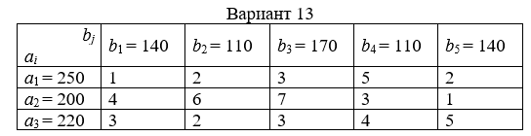

**Краткие теоретические сведения**

**Решение транспортной задачи**

Методы построения начального опорного решения

Метод Северо-западного угла используют для нахождения произвольного опорного плана транспортной задачи. Схема метода:

1) Полагают верхний левый элемент матрицы    
Возможны три случая:

а) если , то  и всю первую строку начиная со второго элемента заполняют нулями.

б) если , то , а все оставшиеся элементы первого столбца заполняют нулями.

в) если , то , и все оставшиеся элементы первых столбца и строки заполняют нулями. На этом один шаг метода заканчивается.

2) Пусть уже проделано  шагов,  шаг состоит в следующем. Определяют верхний левый элемент незаполненной части матрицы . Пусть это элемент . Тогда полагают , где  
, . Если , то заполняют нулями  строку начиная с  элемента. В противном случае заполняют нулями оставшуюся часть  столбца.

Метод потенциалов

Алгоритм решения транспортной задачи:

1. Составляем начальный опорный план (по любому правилу и методу, лучше – методом минимального элемента).
2. Считаем потенциалы  и .
3. Рассчитываем оценки свободных ячеек .
4. Если все оценки  - неотрицательны, то план оптимален. Задача решена.
5. В противном случае, выбираем наименьшее отрицательное значение . Соответствующая ячейка будет называться потенциальной.
6. Строим цикл.
7. Маркируем вершины цикла знаками "+" и "–".
8. Выбираем наименьшую загрузку в "отрицательных" вершинах.
9. Выбранную ячейку считаем свободной.
10. Найденную минимальную загрузку прибавляем к загрузке "положительных" ячеек цикла и вычитаем из "отрицательных".
11. Получен новый опорный план. Переходим к пункту 2.

**Аналитическое решение**

Начальное условие транспортной задачи дано в виде таблице представленной в таблице 1.

Таблица 1 – начальное условие

|  |  |  |  |  |  |
| --- | --- | --- | --- | --- | --- |
| **Запасы \ \потребности** | $b_{1}=$**140** | $b_{2}=$**110** | $b_{3}=$**170** | $b_{4}=$**110** | $b_{5}=$**140** |
| $a_{1}=$**250** | 1 | 2 | 3 | 5 | 2 |
| $a_{2}=$**200** | 4 | 6 | 7 | 3 | 1 |
| $a_{3}=$**220** | 3 | 2 | 3 | 4 | 5 |

Для начала обозначим, что первый столбец слева – это запасы, а первая строка сверху – это потребности.

Для начала проверяется допустимое и достаточное условие разрешимости задачи:

$\sum{a}=\sum{b}=670$– условие соблюдается.

Запасы равны потребностям. Следовательно, модель транспортной задачи является закрытой.

Представим начальное условие в более удобной таблице, представленной в таблице 2.

Таблица 2 – начальное условие транспортной задачи

|  |  |  |  |  |  |
| --- | --- | --- | --- | --- | --- |
| 1 | 2 | 3 | 5 | 2 | **250** |
| 4 | 6 | 7 | 3 | 1 | **200** |
| 3 | 2 | 3 | 4 | 5 | **220** |
| **140** | **110** | **170** | **110** | **140** |  |

Начинаем искать первый опорный план.

Используя *метод наименьшей стоимости*, построим первый опорный план транспортной задачи.

Суть метода заключается в том, что из всей таблицы стоимостей выбирают наименьшую, и в клетку, которая ей соответствует, помещают меньшее из чисел $a_{i}$, или $b_{j}$.

Искомый элемент равен $c_{11}=1.$ Для этого элемента запасы равны 250, потребности 140. Поскольку минимальным является 140, то вычитаем его. Получится таблица 3.

Таблица 3 – 1-й этап решения задачи

|  |  |  |  |  |  |
| --- | --- | --- | --- | --- | --- |
| $$1^{140}$$ | 2 | 3 | 5 | 2 | **110** |
| х | 6 | 7 | 3 | 1 | **200** |
| х | 2 | 3 | 4 | 5 | **220** |
| **0** | **110** | **170** | **110** | **140** |  |

Следующим искомым элементом является $c_{25}$ =1. Для этого элемента запасы равны 200, потребности 140. Поскольку минимальным является 140, то вычитаем его. Данное действие можно наблюдать в таблице 4.

Таблица 4 – 2-й этап решения задачи

|  |  |  |  |  |  |
| --- | --- | --- | --- | --- | --- |
| $$1^{140}$$ | 2 | 3 | 5 | х | **110** |
| x | 6 | 7 | 3 | $$1^{140}$$ | **60** |
| х | 2 | 3 | 4 | х | **220** |
| **0** | **110** | **170** | **110** | **0** |  |

Следующим искомым элементом является $c_{12}$ =2. Для этого элемента запасы равны 110, потребности 110. Поскольку минимальным является 110, то вычитаем его. Данное действие можно наблюдать в таблице 5.

Таблица 5 – 3-й этап решения задачи

|  |  |  |  |  |  |
| --- | --- | --- | --- | --- | --- |
| $$1^{140}$$ | $$2^{110}$$ | х | х | х | **0** |
| х | 6 | 7 | 3 | $$1^{140}$$ | **60** |
| х | 2 | 3 | 4 | х | **220** |
| **0** | **0** | **170** | **110** | **0** |  |

Следующим искомым элементом является $c_{24}$ =3. Для этого элемента запасы равны 60, потребности 110. Поскольку минимальным является 60, то вычитаем его. Данное действие можно наблюдать в таблице 6.

Таблица 6 – 4-й этап решения задачи

|  |  |  |  |  |  |
| --- | --- | --- | --- | --- | --- |
| $$1^{140}$$ | $$2^{110}$$ | х | х | х | **0** |
| х | x | x | $$3^{60}$$ | $$1^{140}$$ | **0** |
| х | x | 3 | 4 | х | **220** |
| **0** | **0** | **170** | **50** | **0** |  |

Следующим искомым элементом является $c_{33}$ =3. Для этого элемента запасы равны 220, потребности 170. Поскольку минимальным является 170, то вычитаем его. Данное действие можно наблюдать в таблице 7.

Таблица 7 – 5-й этап решения задачи

|  |  |  |  |  |  |
| --- | --- | --- | --- | --- | --- |
| $$1^{140}$$ | $$2^{110}$$ | х | х | х | **0** |
| х | x | x | $$3^{60}$$ | $$1^{140}$$ | **0** |
| х | x | $$3^{170}$$ | 4 | х | **50** |
| **0** | **0** | **0** | **50** | **0** |  |

Следующим искомым элементом является $c_{34}$ =4. Для этого элемента запасы равны 50, потребности 50. Поскольку минимальным является 50, то вычитаем его. Данное действие можно наблюдать в таблице 8.

Таблица 8 – 6-й этап решения задачи

|  |  |  |  |  |  |
| --- | --- | --- | --- | --- | --- |
| $$1^{140}$$ | $$2^{110}$$ | х | х | х | **0** |
| х | x | x | $$3^{60}$$ | $$1^{140}$$ | **0** |
| х | x | $$3^{170}$$ | $$4^{50}$$ | х | **0** |
| **0** | **0** | **0** | **0** | **0** |  |

Далее, согласно алгоритму, ищем элементы среди не вычеркнутых.

Искомый элемент равен $c_{15}=2$, но т.к. ограничения выполнены, то $x_{15}=0$. Это можно наблюдать в таблице 9.

Таблица 9 – итоговый этап решения транспортной задачи

|  |  |  |  |  |  |
| --- | --- | --- | --- | --- | --- |
| $$1^{140}$$ | $$2^{110}$$ | 3 | 5 | $$2^{0}$$ | **250** |
| 4 | 6 | 7 | $$3^{60}$$ | $$1^{140}$$ | **200** |
| 3 | 2 | $$3^{170}$$ | $$4^{50}$$ | 5 | **220** |
| **140** | **110** | **170** | **110** | **170** |  |

В результате получен первый опорный план, который является допустимым, так как все грузы из баз вывезены, потребность магазинов удовлетворена, а план соответствует системе ограничений транспортной задачи.

Подсчитаем число занятых клеток таблицы, их $7$, а должно быть:

$m + n - 1 = 7$.

Следовательно, опорный план является невырожденным.

Значение целевой функции для этого опорного плана равно: $$F\left(x\right)= 1*140 + 2*110 + 3*60 + 1*140 + 3*170 + 4*50=1390$$

Проверим оптимальность опорного плана. Найдем *предварительные потенциалы $u_{i}, v_{j}$* . по занятым клеткам таблицы, в которых $u_{i} + v_{j} = c_{ij}$, полагая, что $u_{1} = 0$.

$$u_{1} + v_{1} = 1; 0 + v_{1}=1; v_{1} = 1$$

$$u_{1} + v_{2} = 2; 0 + v_{2} = 2; v_{2} = 2$$

$$u_{1} + v_{5} = 2; 0 + v_{5} = 2; v_{5}= 2$$

$$u_{2} + v_{5}= 1; 2 + u_{2} = 1; u_{2} = -1$$

$$u_{2} + v_{4} = 3; -1 + v_{4}= 3; v_{4}= 4$$

$$u_{3} + v_{4} = 4; 4 + u_{3} = 4; u_{3} = 0$$

$$u_{3} + v_{3} = 3; 0 + v_{3}= 3; v_{3}= 3$$

Подставим значения в таблицу и получится таблица 10.

|  |  |  |  |  |  |
| --- | --- | --- | --- | --- | --- |
| $$1^{140}$$ | $$2^{110}$$ | 0 | 0 | 0 | $$u_{1}=0$$ |
| 0 | 0 | 0 | $$3^{60}$$ | $$1^{140}$$ | $$u_{2}=-1$$ |
| 0 | 0 | $$3^{170}$$ | $$4^{50}$$ | 0 | $$u_{3}=0$$ |
| $$v_{1}=1$$ | $$v_{2}=2$$ | $$v_{3}=3$$ | $$v_{4}=4$$ | $$v_{5}=2$$ |  |

Таблица 10

Опорный план является оптимальным, так все оценки свободных клеток удовлетворяют условию $u_{i}+v_{j}≤ c_{ij}.$

Минимальные затраты составят:

$$F\left(x\right)= 1*140 + 2*110 + 3*60 + 1*140 + 3*170 + 4*50=1390$$

**Решение задачи линейного программирования стандартными средствами Mathcad**

На рисунке 1 приведено решение данной задачи в среде Mathcad, это обусловенно тем, что это необходимо для проверки решений найденных аналитическим методом и программным средством.

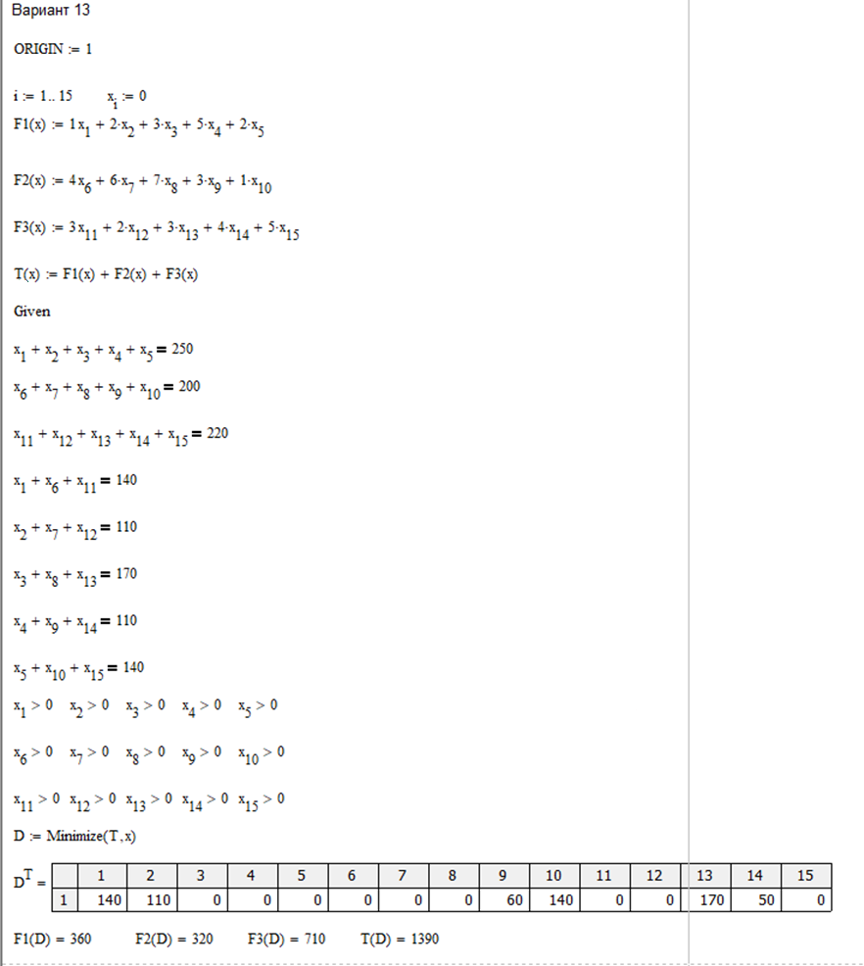

Рисунок 1- Решение в среде Mathcad

**Решение полученное с помощью программного средства**

Благодаря программному средству, можно найти оптимальное решение транспортной задачи. Описание программы приведено в Приложении А. Решение и вывод представлены на рисунках 2 и 3.

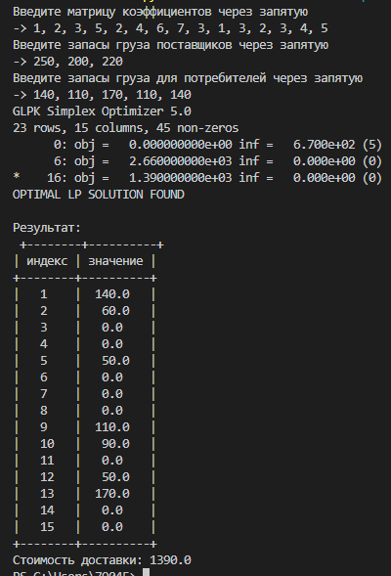

Рисунок 2- Программная реализация и результат работы программы варианта (13)

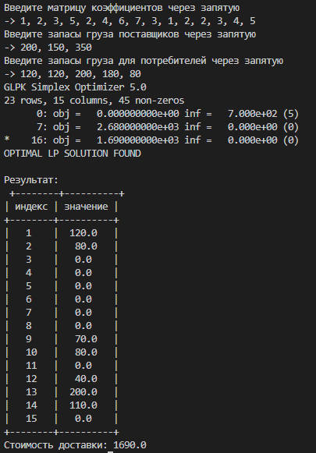

Рисунок 3- Программная реализация и результат работы программы другого варианта (1)

**Вопросы к защите лабораторной работы**

1. **Общая математическая постановка транспортной задачи.**

Для построения математической модели задачи необходимо ввести $m·n$ штук переменных $х_{ij}, i= 1,…,n; j= 1, …, m$, каждая переменная $х_{ij}$ обозначает объем перевозок из пункта $A_{i}$ в пункт $В_{j}$. Набор переменных $X = \{x_{ij}\}$ и будет планом, который необходимо найти, исходя из постановки задачи.

1. **Открытая и закрытая транспортная задачи.**

Закрытая задача характеризуется тем, что суммарная потребность всех потребителей равна суммарным запасам всех складов. То есть, весь товар на всех складах будет реализован полностью. В открытой задаче суммарная потребность и суммарные запасы не совпадают.

1. **Особенности транспортных задач.**

Характерными особенностями транспортных моделей являются:

* Наличие нескольких источников производства и нескольких потребителей с разными объемами и стоимостями перевозки.
* Необходимость определения наилучшего способа распределения грузов с минимальными затратами.
* Ограничения, связанные с доступностью транспортных средств и их вместимостью.
* Целью транспортной задачи является оптимизация распределения грузов с учетом ограничений и достижения минимальной стоимости перевозок.
* Решение транспортной задачи требует использования методов оптимизации, таких как метод северо-западного угла, метод минимальной стоимости и метод потенциалов.
* Транспортные задачи широко используются в логистике, производственном планировании, снабжении и распределении товаров.

1. **Методы поиска опорного плана транспортных задач: метод северо-западного угла, метод наименьших стоимостей.**

Метод «северо-западного угла» состоит в последовательном переборе строк и столбцов транспортной таблицы, начиная с левого столбца и верхней строки, и выписывании максимально возможных отгрузок в соответствующие ячейки таблицы так, чтобы не были превышены заявленные в задаче возможности поставщика или потребности потребителя. На цены доставки в этом методе не обращают внимание, поскольку предполагается дальнейшая оптимизация отгрузок.

**5. Метод потенциалов для решения транспортной задачи.**

Алгоритм решения транспортной задачи:

1. Составляем начальный опорный план (по любому правилу и методу, лучше – методом минимального элемента).
2. Считаем потенциалы и
3. Рассчитываем оценки свободных ячеек .
4. Если все оценки  - неотрицательны, то план оптимален. Задача решена.
5. В противном случае, выбираем наименьшее отрицательное значение . Соответствующая ячейка будет называться потенциальной.
6. Строим цикл.
7. Маркируем вершины цикла знаками "+" и "–".
8. Выбираем наименьшую загрузку в "отрицательных" вершинах.
9. Выбранную ячейку считаем свободной.
10. Найденную минимальную загрузку прибавляем к загрузке "положительных" ячеек цикла и вычитаем из "отрицательных".
11. Получен новый опорный план. Переходим к пункту 2.

**Вывод**

Нахождение оптимального решения транспортной задачи является важным вопросом в области логистики. Это позволяет оптимизировать распределение ресурсов и минимизировать затраты на транспортировку. В результате такого решения достигается экономическая эффективность и повышение конкурентоспособности компании. Таким образом, нахождение оптимального решения транспортной задачи имеет существенное значение для эффективного функционирования бизнеса.

**Приложение А Листинг программы**

from cvxopt.modeling import variable, op

from prettytable import PrettyTable

x, acc = variable(15, 'x'), 1

c = list(map(int, input('Введите матрицу коэффициентов через запятую\n-> ').split(',')))

z = (c[0] * x[0] + c[1] * x[1] + c[2] * x[2] + c[3] * x[3] + c[4] * x[4] + c[5] * x[5] + c[6] * x[6] + c[7] * x[7] + c[

8] * x[8] + c[9] * x[9] + c[10] * x[10] + c[11] * x[11] + c[12] * x[12] + c[13] * x[13] + c[14] * x[14])

post = list(map(int, input('Введите запасы груза поставщиков через запятую\n-> ').split(',')))

potr = list(map(int, input('Введите запасы груза для потребителей через запятую\n-> ').split(',')))

mass1 = (x[0] + x[1] + x[2] + x[3] + x[4] <= post[0])

mass2 = (x[5] + x[6] + x[7] + x[8] + x[9] <= post[1])

mass3 = (x[10] + x[11] + x[12] + x[13] + x[14] <= post[2])

mass4 = (x[0] + x[5] + x[10] == potr[0])

mass5 = (x[1] + x[6] + x[11] == potr[1])

mass6 = (x[2] + x[7] + x[12] == potr[2])

mass7 = (x[3] + x[8] + x[13] == potr[3])

mass8 = (x[4] + x[9] + x[14] == potr[4])

x_non_negative = (x >= 0)

problem = op(z, [mass1, mass2, mass3, mass4, mass5, mass6, mass7, mass8, x_non_negative])

problem.solve(solver='glpk')

table = PrettyTable()

table.field_names = ['индекс', 'значение']

for i in x.value:

table.add_row([acc, i])

acc += 1

print(f'\nРезультат:\n {table}\nСтоимость доставки: {problem.objective.value()[0]}')